

**Rollers voor P400**

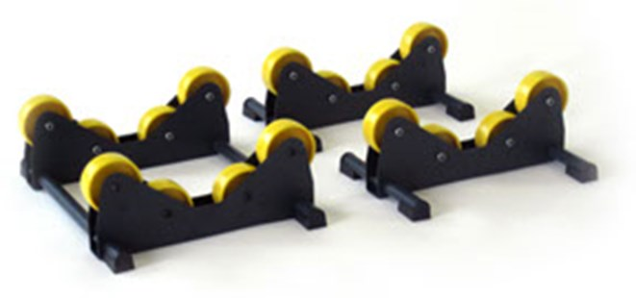

Exact rollers voor P400.

De Exact roller systemen zijn verkrijgbaar voor de verschillende zaagmachines.

